IGP部署文档（Windows）

概述
此部署文档，适用于Windows（64/32位）操作系统下的IGP采集程序部署。文档中描述的对采集服务器的操作，均以Windows个人电脑远程连接到采集服务器的方式进行。

软件环境要求
- 安装了Oracle 11G（64/32位）客户端。
要求：
- 在命令行输入“sqlplus 用户名/密码@数据库别名”后，可正常连接；
- 在命令行输入“sqlldr”后，有sqlldr的帮助信息输出。
- 安装了JDK_1.6023（64/32位）版本，以便Java程序能够正常运行。请下载安装版，完全安装，安装完成后，在命令行输入“java -verison”命令后，应能显示出JAVA版本信息。

硬件环境要求
- CPU主频2.2GHz以上；
- 内存4GB以上；
- IGP所在目录有20G以上的剩余磁盘空间。
注：对磁盘空间的需要，视实际情况而定。
例如采集中兴性能数据（深圳2011年1月23日13点的数据，IGP设置为不删除本地原始文件，不删除SQLLDR临时文件），产生的原始文件有61个，一共126MB的文件大小。IGP对其进行采集时，产生的SQLLDR临时文件有152MB大小。如果入库有问题（例如违反唯一约束），会产生BAD文件，那么最多可再增加152MB大小的文件。即最坏情况下，本次采集一个小时的中兴性能文件，会在采集服务器占用126MB+152MB+152MB，共计430MB的磁盘空间。

开始部署

解压igp.zip安装包
在个人电脑上，用winrar等解压工具将igp.zip包解压。解压后，得到一个名为igp的目录。
其目录结构如下：
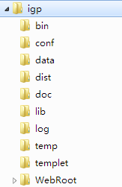

创建数据库表
联通二期采集任务迁移时可跳过此步骤。

在igp/bin目录下找到“igp-oracle-objects.sql”文件。
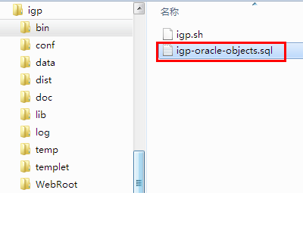

用记事本打开此文件，此文件中是IGP所需的所有表的建表语句，及一些insert语句（用于初始化IGP用户信息等）。复制此文件中的所有内容，在pl/ssql developer或sqlplus中全部执行，需确定所有语句均正常执行完毕。

修改config.xml配置文件
用文本编辑工具（建议使用UltraEdit）打开conf/config.xml文件。
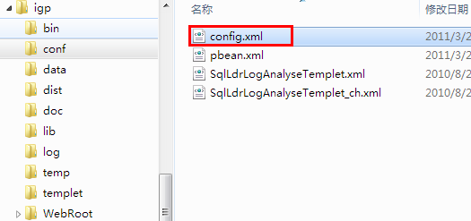

在文件中找到下图中所显示的位置。然后按下图中标识的数字，依次进行修改。
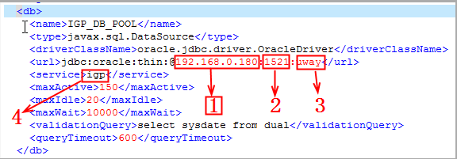
- 1：Oracle服务器地址；
- 2：Oracle端口；
- 3：Oracle服务的实例名；
- 4：Oracle客户端所位置的数据库服务别名；
修改完毕后，保存，退出文本编辑器。
修改config.xml中数据存放的目录:之前的数据一直存放于IGP/data目录下，由于解析数据量比较大，所需空间也要大一些。所有需要修改数据存放目录在根目录下的data目录的igp文件夹，需要现在data目录下建一个igp的文件夹（参考命令mkdir igp），uway用户需要有对此igp目录有所有的权限。需要设置请参考下图:

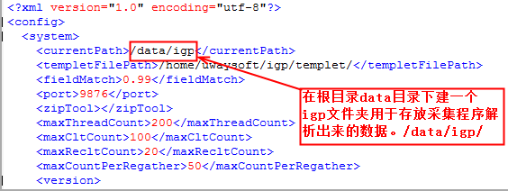
修改config.xml中的<url>节点（数据库连接地址）:
在个人电脑上用PL执行"select instance_name from v$instance"，得到服务器实例名，例如是"wcdma1"，则将<url>中的实例名部分改成"wcdma1"。
例如当前的<url>是"jdbc:oracle:thin:@192.168.0.180:1521:wcdma"，则改成"jdbc:oracle:thin:@192.168.0.180:1521:wcdma1"。
注意：通过"select instance_name from v$instance“得到的实例名，可能会变(因为RAC会根据负载动态的将连接分配到两个数据库节点)，但是不影响IGP使用。

将IGP拷贝到采集服务器
使用FTP工具连接到采集服务器。进入到/home/目录，查看此目录下是否有/uwaysoft的子目录。没有的话创建一个名为“uwaysoft”的子目录。
创建完毕后，进入/home/uwaysoft/目录。
将第一步中解压得到的igp目录，拷贝（拖动）到采集服务器的/home/uwaysoft/目录。

在采集服务器上运行IGP（重要--请认真阅读）
1、请使用uway用户登录系统。IGP运行请使用uway用户。
2、由于之前UWAY用户没有ORACLE 环境，需要将对uway用户增加oacle环境。
请将/home/oracle/.bash_profile这个文件里变量复制到/home/uway/.bash_profile
命令：cp /home/oracle/.bash_profile 空格/home/uway/ 使用FTP上传也行。
拷贝过来之后请执行命令：source.bash_profile
3 /igp模板文件夹（templet）和数据存放文件夹（/data/igp）需要对uway用户开放所有的权限、如果没开通需要用root用户的登录修改。命令参考：Chomd 777 templet Chomd 777 igp
4、 远程连接到采集服务器终端（本文档中以Telnet方式连接），然后进入/home/uwaysoft/igp/bin/目录。
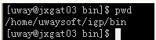

用root用户登录执行“chmod 777 ./igp.sh”命令，给igp执行文件赋予权限。
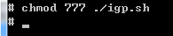

Uway用户执行“./igp.sh”命令，以运行IGP采集程序。
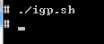

验证IGP是否运行正常
执行“ps -ef |grep java”命令，以确定IGP已经启动。如果有下图红框中的信息出现，表明IGP已经启动了。
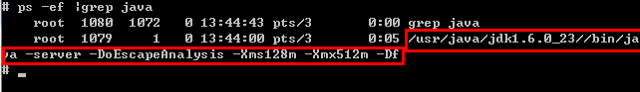

在个人电脑上，用FTP工具进入到采集服务器的/home/uwaysoft/igp/log/目录，并刷新此目录，此时，目录下应该有下图中的三个文件。将这三个文件，拷贝到个人电脑上，以便查看。
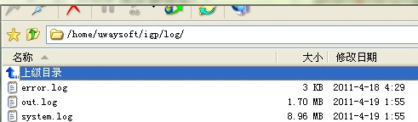
用文本编辑器（建议使用UltraEdit）打开上述的三个文件，并观察。如果满足以下两点，表明IGP运行正常。
- error.log文件中，如果只出现下图中的三行信息（有且仅有）；

- ystem.log和out.log中，搜索“[error]”和“Exception”字符串，均未搜到。
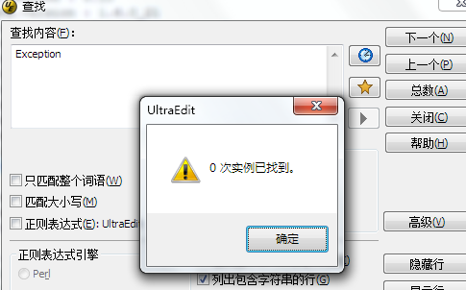
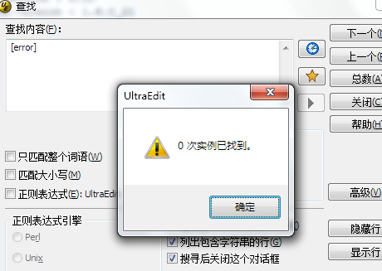

config.xml配置文件详解
请注意：当前联通二期系统下除上文部署步骤涉及到修改外，其余参数请暂时不要做修改。下文内容供大家学习和了解程序特性使用。

概述
示例中config.xml中给出的配置，均为推荐值（不包括数据库连接地址、服务名、用户名、密码）。
每次修改完config.xml文件后，需重新启动IGP，修改才会生效。
为了验证修改过程中没有破坏XML配置文件的结构，请在个人电脑上，用IE浏览器打开config.xml文件，如果正常显示，没有报错信息，则说明没有破坏XML结构。

样例文件（附件）


config.xml配置项解释

system节点
IGP常规配置。
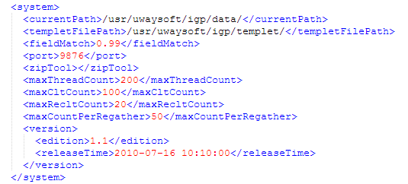

currentPath
IGP临时文件存放目录。厂家原始文件 、SQLLDR临时文件等，均被放在此目录中。

templetFilePath
采集模板的存放位置。IGP从此处读取采集模板。

fieldMatch
未使用。

Port
采集端口。telnet方式管理IGP程序时，IGP所使用的侦听端口。

zipTool
IGP运行在Windows平台时，Winrar解压工具的安装路径。在非Windows平台使用IGP时，此配置项不使用。

maxThreadCount
未使用。

maxCltCount
最大同时执行的采集任务数量（IGP_CONF_TASK表中配置的任务）。

maxRecltCount
最大同时执行补采任务数量（IGP_CONF_RTASK表中的任务）。

maxCountPerRegather
从IGP_CONF_RTASK表中查询补采任务时的最大select行数。

edition
固定值，请勿更改。

releaseTime
固定值，请勿更改。

db节点
数据库操作相关配置。
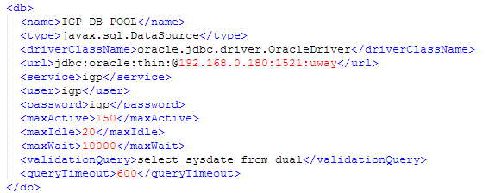

name
固定值，请勿更改。

type
固定值，请勿更改。

driverClassName
固定值，请勿更改。

url
连接我方Oracle数据库的数据库连接字符串。格式为“jdbc:oracle:thin:@数据库IP:数据库服务端口:数据库服务实例名”（加粗红色字体部分是需要修改的，其余固定不变）。

service
采集服务器安装的Oracle客户端所配置的我方数据库别名。

user
我方数据库用户名。

password
我方数据库密码。

maxActive
我方数据库连接池配置，最大活动连接数。

maxIdle
我方数据库连接池配置，最大空闲连接数。

maxWait
我方数据库连接池配置，当数据库连接池的活动连接数已达到最大时的最大等待连接时长（毫秒）。如果超过此时间，操作线程将会产生异常。

validationQuery
固定值，请勿更改。

queryTimeout
在厂家库上执行select语句的超时时间（秒）。如果超过此时间，操作线程将产生异常。

web节点
IGP的web界面相关配置。
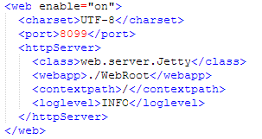

charset
在进行http请求与响应处理时的字符集。

port
web服务的侦听端口。

class
固定值，请勿更改。

webapp
固定值，请勿更改。

contextpath
固定值，请勿更改。

loglevel
固定值，请勿更改。

alarm节点
暂不使用，请勿更改其中内容。
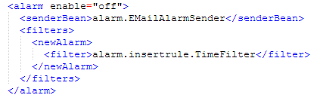

dataFileLifecycle节点
原始文件生命周期管理相关配置。
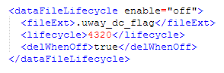

enable
是否启用原始文件生命周期管理。“off”为不启用，“on”为启用。

fileExt
固定值，请勿更改。

lifecycle
原始文件在本地保存的时间（分钟）。

delWhenOff
在未启动原始文件生命周期管理时，是否在采集完成之后删除原始文件。

datalog节点
数据库方式的采集日志配置（采集日志记录在IGP_DATA_LOG表）。
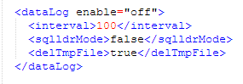

enable
是否启用数据库方式的采集日志。“off”为不启用，“on”为启用。

inerval
日志提交间隔条数。即在内存中累积多少条日志后，向数据库提交。

sqlldrMode
是否以sqlldr方式将日志记录到数据库。“true”为使用sqlldr方式，“false”为使用insert方式。

delTmpFile
使用sqlldr方式记录数据库日志时，是否删除sqlldr临时文件。“true”为删除，“false”为不删除。

delayProbe节点
探针功能相关配置。
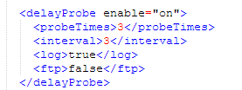

enable
是否启动探针功能。“on”为启用，“off”为不启用。

probeTimes
确定数据平稳的探测次数阀值。即连续探测到多少次数据不变时，确定数据已经平稳了。

interval
探测间隔时长（分钟）。

log
是否记录探测日志。

ftp
是否对FTP方式的采集任务使用探针功能。

traceFileter2Path节点
C网GPS定位日志转换工具的绝对路径。

sqlldr节点
采集任务执行sqlldr入库时的相关配置。
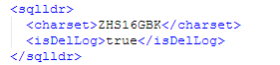

charset
执行sqlldr时所使用的字符集。

isDelLog
是否在入库完成后删除sqlldr临时文件。“true”为删除，“false”为不删除。

mail节点
暂不使用，请勿更改其中内容。
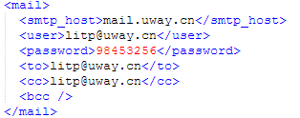

mr节点
mr处理相关配置。除mrProcessId外，其余配置均暂不使用，请勿更改。
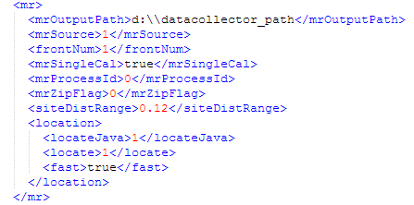

mrProcessId
IGP程序多开标识。设置为“0”时，表示不使用。配置为非“0”值时，IGP认为采集服务器的机器名为“采集服务器机器名@mrProcessId”，以便在同一采集服务器上运行多个IGP程序，使各IGP程序的任务扫描不冲突。

log4j节点
IGP系统日志相关配置，请勿更改。
